《热机》

- 教材分析
北师大版教材中，热学的内容由第十章构建而成，第十章主要引出了内能这个重要概念，在此基础上，进一步讨论内能的实际应用——热机。这一节热机这一节主要由“热机”、“汽油机”和“柴油机”三部分组成，通过本节内容的学习，学生不仅可以学习到有用的实际知识，还可以认识到物理知识对解决实际问题的重要作用。
- 教学目标

1、知识与技能
（1）了解四冲程汽油机的基本工作原理。
（2）从能量转化的角度认识燃料的热值。
（3）了解内能的利用在人类发展史上的重要意义。
（4）通过能量的转化和转移认识效率。
2、过程与方法
（1）培养应用已有知识解决实际问题的能力。
（2）培养学生的创新意识。
（3）培养学生观察和分析问题的能力。
3.情感、态度与价值观
（1）通过演示实验，激发学生的学习兴趣和对科学的求知欲望，培养学生实事求是的科学态度。
（2）提高学生将科学技术应用于日常生活和社会的意识。
（3）培养学生的主人翁责任感和环保意识。

- 教学重难点

教学重点：①了解四冲程汽油机的基本工作原理。
②知道压缩冲程和做功冲程中的能量转化。
③汽油机和柴油机的主要区别。
教学难点：①“飞轮”的作用。
②整个工作过程中，能量的转移和转化。
- 课前准备

内能做功演示器、汽油机模型、柴油机模型、视频资料、PPT等。

- 教学过程

视频导入（实验导入）
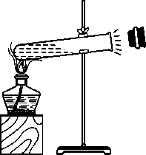
1.观看PPT中的实验，观察并思考酒精灯对试管中水加热时，水的内能变化.思考：
（1）看到什么现象？
（2）木塞被顶开，是谁对它做了功？
（3）水蒸气既然能够对木塞做功，说明水蒸气具有能，它具有的是什么能？
（4）在加热过程中水蒸气内能的变化情况是怎样的？
（5）在这个过程中，有没有不同形式能量的相互转化？
引入热机的概念。
2.热机：热机是指把燃料燃烧时释放的内能能转变为机械能的装置.现代社会中，内燃机是最常见的热机.
介绍内燃机分为汽油机和柴油机两类。
- 内燃机：燃料直接在发动机汽缸燃烧产生动力的热机.最常见的内燃机，以汽油或柴油为燃料，分别叫做汽油机和柴油机。
二、汽油机：用汽油作燃料的内燃机（出示动画）
①构造（出示模型、动画演示，边指示边讲解）。
进气门，排气门，火花塞，气缸，活塞，连杆，曲轴。（介绍名称的同时，介绍各部分的功能）
②工作原理解说。
冲程：活塞从气缸一端运动到另一端叫做一个冲程（动画讲解，提醒学生注意观察活塞、气门、连杆、曲轴的动作情况）
热机的工作过程以一个循环为一个单元，一个循环又分为四个冲程开始工作前，活塞位于气缸上端，进、排气门均关闭。工作时，活塞由上向下运动，进气门打开，排气门仍关闭。由于缸内体积增大，压强减小，空气和汽油的混合气体被吸入气缸。这是第一个冲程
板书：吸气冲程
活塞运动到最下端，就开始转为向上运动。这时进气门、排气门都关闭，混合气体被强行压缩，使气体的温度升高，压强增大。这是第二个冲程
板书：压缩冲程
压缩结束时虽然温度较高，但未能达到燃料的燃点。在压缩冲程结束的瞬间，火花塞产生电火花，使燃料猛烈燃烧，产生高温高压气体，高温高压燃气推动活塞由上向下运动，通过连杆带动曲轴转动。实现了内能向机械能的转化。这是第三个冲程
板书：做功冲程
做功冲程结束，活塞继续由下向上运动，进气门关闭，排气门打开，燃烧后的废气被活塞推出缸外。这是最后一个冲程
板书：排气冲程
此后，活塞又由上向下运动，从此进入下一轮循环。
③能的转化。
板书：在做功冲程燃气对活塞做功，内能转化为机械能。其余三个冲程靠消耗飞轮的机械能来完成。
二、柴油机
柴油机：用柴油作燃料的内燃机
柴油机结构和汽油机相似，它们的主要区别是：柴油机通过压缩空气直接点燃柴油。柴油机的汽缸顶部没有火花塞，而有一个喷油嘴。吸入物质也只有空气，在压缩冲程结束时，压缩空气的温度已经超过柴油的燃点，此时从喷油嘴喷出的雾状柴油遇到热空气就立刻燃烧起来。
柴油机与汽油机有共同的地方，也有不同之处。
①柴油机与汽油机的相同点：都是热机；一个工作循环都要经历四个冲程
②柴油机与汽油机的不同点：
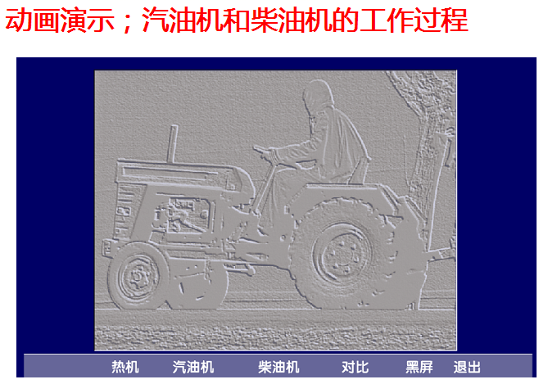
构造方面：柴油机没有火花塞，而在相应位置上安装的是喷油嘴；工作过程上：吸入的气体不同（汽油机吸入的是什么？柴油机吸入的只是空气）；点火方式不同（汽油机靠火花塞点火。柴油机由于压缩气体温度已超过柴油燃点，从喷油嘴喷入雾状柴油便可立即燃烧。这种方式称为压燃式）；
用途方面：柴油机比汽油机便宜，但汽油机一般比柴油机轻巧，所以汽油机通常用在飞机、小汽车、摩托车及一些小型农用机械上。而柴油机一般用在舰船、载重汽车、拖拉机、坦克以及发电机等大型设备上。 [来源:Z_xx_k.Com]
（三）学习小结
不  同  点 |  | 汽油机 | 柴油机
不  同  点 | 构造 | 火花塞 | 喷油嘴
不  同  点 | 燃料 | 汽油 | 柴油
不  同  点 | 吸气冲程吸进的物质 | 空气和汽油 | 空气
不  同  点 | 压缩冲程末汽缸内的温度 | 低 | 高
不  同  点 | 点火方式 | 点燃式 | 压燃式
不  同  点 | 做功冲程燃气的压强 | 低 | 高
不  同  点 | 优缺点 | 体积小，噪音  低，转速高 | 燃油经济性  好(效率高)，  低速扭矩大
不  同  点 | 应用 | 制造轻  便机械 | 制造重  型机械
相  同  点 | 1.构造：都有汽缸、进气门、排气门、活塞、连杆、曲轴；  2.工作：都分为吸气冲程、压缩冲程、做功冲程、排气冲程四个冲程.

四、板书设计：
一、热机
1．热机的原理
2．热机的种类
二、内燃机
1．汽油机
①工作循环：
②冲程中的能量转化
2．柴油机：柴油机的工作过程。与汽油机有哪些不同。
3．汽油机和柴油机的优缺点。
- 教学反思

略

